Структурное подразделение «Детский сад комбинированного вида «Ягодка»
Муниципального бюджетного дошкольного образовательного учреждения
«Детский сад «Планета детства» комбинированного вида»
Чамзинского муниципального района

Проект «Зимушка - зима, прекрасная пора».

Подготовила и провела: Кувакина Т.Н.

Чамзинка 2024 год
Тип проекта: информационно творческий, групповой.
Продолжительность - краткосрочный
Участники проекта:
- дети младшей группы;
- родители воспитанников;
- воспитатель группы.
Актуальность темы:
Зима – одно из любимых времён года детей. Именно зима ассоциируется у детей с чудесами, волшебством, подарками от Деда Мороза, катанием на санках, играми со снегом и другими зимними радостями. Зима прекрасное время и для творчества, проведения опытов, наблюдений, что в свою очередь позволяет повысить речевую активность детей, расширить и обогатить знания детей о сезонных изменениях в зимнее время года.
Цель проекта: формирование у детей целостной картины мира о зиме, как времени года, через интеграцию образовательных областей.
Задачи проектной деятельности:
Развивающие:
1. Развивать речевую и продуктивную активность детей в процессе проекта, умение обосновывать своё мнение
2. Уточнять и расширять представления детей о живой и неживой природе зимой;
3. Пополнить словарь детей (словарь признаков, глаголов, родственные слова)
4. Способствовать умению детей составлять рассказ на зимнюю тематику.
Воспитательные:
1. Воспитывать бережное отношение ко всему живому, поощрять стремление заботиться о птицах зимой.
2. Приобщать к культуре и традициям празднования зимних праздников.
Участие родителей в реализации проекта:
- познакомить родителей с предстоящим проектом и его задачами
- предлагать родителям принимать активную помощь в ходе работы над проектом
- провести консультацию на тему «Речь ребёнка развиваем, в игры зимние играем».
План реализации проекта:
Подготовительный этап: формулировка цели и задач; подбор методической литературы по теме проекта; обдумывание форм работы с родителями; поиск художественных произведений по теме проекта; подготовка условий для реализации проекта, разработка плана мероприятий.
Основной этап:
1. Беседы «Зимушка – зима и лесные зверюшки », «Чудеса зимнего леса», «Зимующие птицы», «Зимние забавы».
Рассматривание плакатов по правилам безопасного поведения зимой «Опасности зимой или поговорим о зимних травмах», «Одевайся по погоде, а не по моде».
2.Рассматривание картин и иллюстраций о зиме. Составление рассказов по картинам по теме проекта: «Зимние развлечения» и другие.
3. Экскурсия: «Улицы города зимой».
4. Чтение художественной литературы: Г. Х. Андерсен «Снежная Королева», Е. Трутнева «Первый снег», К. Бальмонт «Снежинка», В. Зотов «Клёст», «О птицах», В. Бианки «Кто к кормушке прилетел? », «Лиса и волк», Заюшкина избушка», Зимовье зверей».
Организация выставки книг о зиме.
5. Использование в работе загадок, пословиц, поговорок о зиме и зимних явлениях в природе.
6. НОД по Изобразительной деятельности:
Рисование «Забавный снеговик», « Наша нарядная елка».
Аппликация «Заснеженный дом».
Лепка «Снеговик»
Использование раскрасок по теме проекта.
7. Опыты с водой, снегом и льдом.
8. Слушание музыки П. И. Чайковский «Времена года», «Щелкунчик». Разучивание песен о зиме.
9. Труд: расчистка дорожек от снега, «окучивание» снегом деревьев,
расчистка кормушек и подкормка птиц.
Заключительный этап:
Итоговое занятие «К нам зима пришла сама»
Дидактические игры: «Доскажи словечко», «Найди отличия», «Какой, какая, какие», «Скажи наоборот», «Времена года», «Узнай по описанию», «Зимние запасы», «Когда это бывает? », «Подумай и назови», «Что сначала, что потом», «Чьи следы», «Четвёртый лишний».
Сюжетно-ролевые игры: «Путешествие в зимний лес», «Зимние угощения », «Концерт для елочки», «Прощание с елочкой».
Подвижные игры: «На дворе у нас мороз… », «Мы на лыжах в лес идем», «Два мороза»; «Дед мороз»; «Синие и желтые палочки».
Предполагаемый результат:
- расширить и углубить знания детей о живой и неживой природе зимой; активизировать и пополнить словарный запас детей, развить связную речь, ее выразительность; совершенствовать диалогическую и монологическую форму речи, тем самым повысит речевую активность детей; способствовать развитию познавательной активности детей и их творческих способностей; воспитанию у детей бережного отношения к природе и умению восхищаться красотой природы в зимнее время; содействовать формированию сотрудничества в детско-родительских отношениях; укрепить здоровье детей, приобщить их к здоровому образу жизни; познакомит с новыми зимними играми и забавами.
Презентация проекта:
Итоговое занятие «К нам зима пришла сама»

Конструорование " Наш друг снеговик"
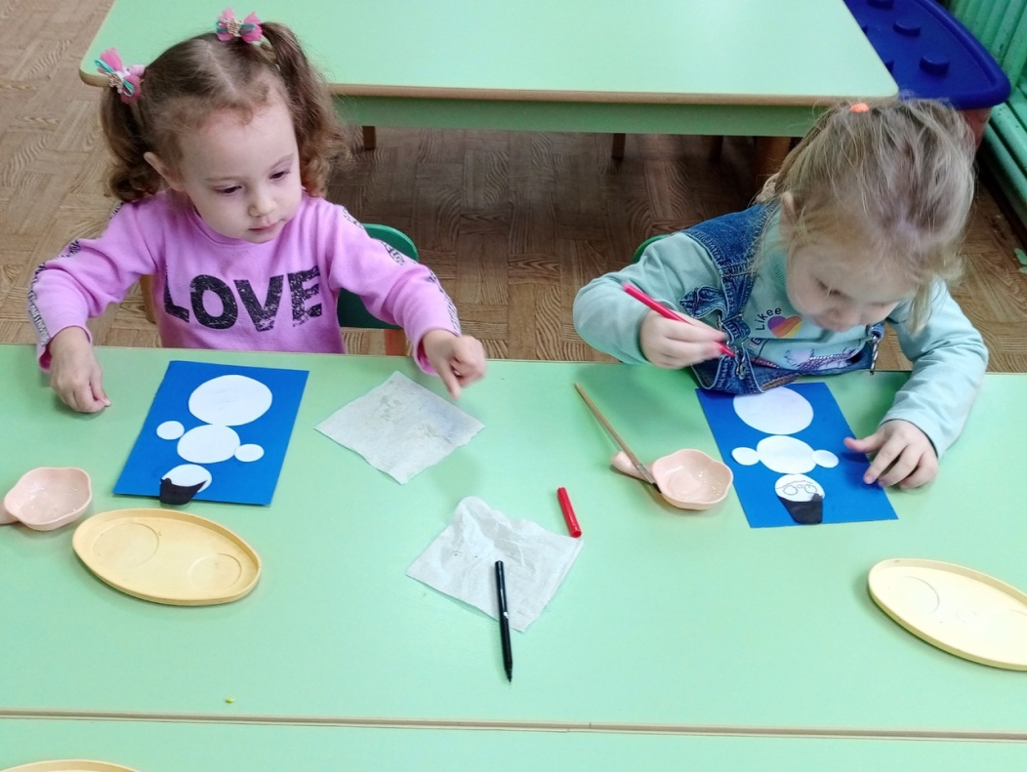
Аппликация" Деревья в снегу"
